江苏省2015年高考一轮复习备考试题
立体几何
一、填空题
1、（2014年江苏高考）设甲、乙两个圆柱的底面积分别为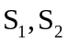，体积分别为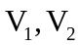，若它们的侧面积相等，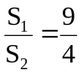，则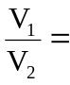 ▲ ．
2、（2013年江苏高考）如图，在三棱柱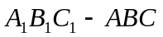中，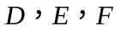分别是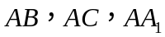的中点，设三棱锥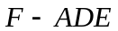的体积为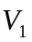，三棱柱的体积为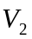，则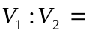 。
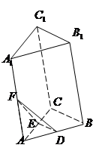
3、（2012年江苏高考）如图，在长方体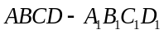中，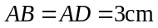，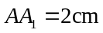，则四棱锥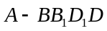的体积为 ▲ cm³．
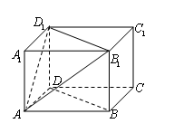

4、（2015届江苏南京高三9月调研）已知圆锥的侧面展开图是一个半径为2的半圆，则这个圆锥的高是 ▲
5、（2015届江苏南通市直中学高三9月调研）如图，各条棱长均为2的正三棱柱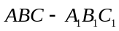中，M为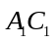的中点，则三棱锥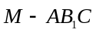的
体积为 ▲
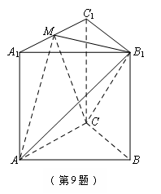
6、（2015届江苏苏州高三9月调研）若圆柱的底面直径和高都与球的直径相等圆柱、球的表面积分别记为、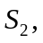则有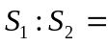 ▲
7、（南京市2014届高三第三次模拟）已知m，n是不重合的两条直线，α，β是不重合的两个平面．下列命题：
①若α⊥β，m⊥α，则m∥β； ②若m⊥α，m⊥β，则α∥β；
③若m∥α，m⊥n，则n⊥α； ④若m∥α，m\s\up1()β，则α∥β．
其中所有真命题的序号是 ▲
8、（苏锡常镇四市2014届高三5月调研（二））已知△ABC为等腰直角三角形，斜边BC上的中线AD = 2，将△ABC沿AD折成60°的二面角，连结BC，则三棱锥C − ABD的体积为 ▲
9、（徐州市2014届高三第三次模拟）已知圆柱的底面半径为1，母线长与底面的直径相等，则该圆柱的表面积为 ▲
10、（南京、盐城市2014届高三第二次模拟（淮安三模））表面积为12π的圆柱，当其体积最大时，该圆柱的底面半径与高的比为 ▲

二、解答题
1、（2014年江苏高考）如图，在三棱锥PABC中，D,E,F分别为棱PC,AC,AB的中点。已知PA⊥AC，PA=6,BC=8，DF=5.
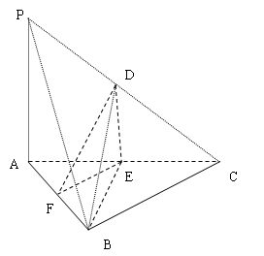
求证：（1）直线PA∥平面DEF;
（2）平面BDE⊥平面ABC.

2、（2013年江苏高考）如图，在三棱锥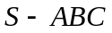中，平面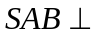平面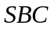，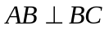，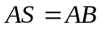，过作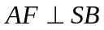，垂足为，点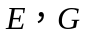分别是棱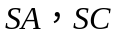的中点.
求证：（1）平面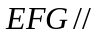平面； （2）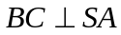.
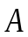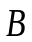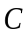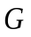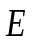
3、（2012年江苏高考）如图，在直三棱柱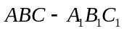中，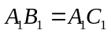，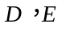分别是棱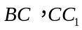上的点（点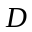 不同于点），且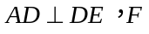为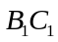的中点．
求证：（1）平面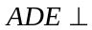平面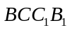；
（2）直线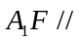平面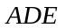．
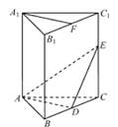

4、（2015届江苏南京高三9月调研）如图，已知长方体ABCD－A₁B₁C₁D₁中，AB＝3，BC＝2，CC₁＝5，E是棱CC₁上不同于端点的点，且CE＝λCC1．
（1） 当∠BEA₁为钝角时，求实数λ的取值范围；
（2） 若λ＝，记二面角B₁－A₁B－E的的大小为θ，求|cosθ|．
（第22题图）
A
B
C
D
E
A₁
B₁
C₁
D₁

5、（2015届江苏南通市直中学高三9月调研）如图，在四棱锥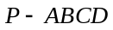中，底面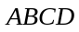是矩形，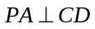．
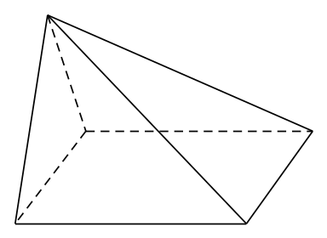
（1）求证：直线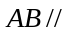平面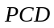；
( 第16题 )
A
B
C
D
P
（2）求证：平面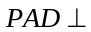平面．

6、（南京市2014届高三第三次模拟）如图，在正四棱锥P－ABCD中，PA＝AB＝，点M，N分别在线段PA和BD上，BN＝BD．
C
·
·
P
M
A
B
D
N
(第22题图)
（1）若PM＝PA，求证：MN⊥AD；
（2）若二面角M－BD－A的大小为，求线段MN的长度．

7、（南通市2014届高三第三次调研）如图，在五面体ABCDEF中，四边形ABCD是矩形，DE⊥平面ABCD．
（1）求证：AB∥EF；
（2）求证：平面BCF⊥平面CDEF．
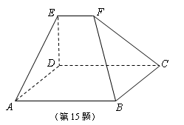
8、（苏锡常镇四市2014届高三5月调研（二））
如图，在空间直角坐标系A − xyz中，已知斜四棱柱ABCD − A₁B₁C₁D₁的底面是边长为3的正方形，点B，D，B₁分别在x，y，z轴上，B₁A = 3，P是侧棱B₁B上的一点，BP = 2PB₁ ．
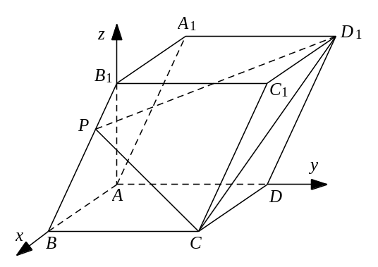
（1）写出点C₁，P，D₁的坐标；
（2）设直线C₁E⊥平面D₁PC，E在平面ABCD内，
求点E的坐标．

9、（徐州市2014届高三第三次模拟）
如图，在直三棱柱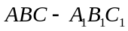中，已知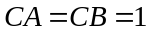，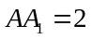，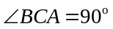．
（1）求异面直线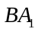与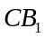夹角的余弦值；
（第22题图）
A
B
C
A₁
B₁
C₁
（2）求二面角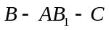平面角的余弦值．

10、（南京、盐城市2014届高三第二次模拟（淮安三模））
如图，在四棱锥P－ABCD中，底面ABCD为矩形，平面PAB⊥平面ABCD，PA⊥PB，
BP＝BC，E为PC的中点．
P
B
C
D
E
A
(第15题图)
（1）求证：AP∥平面BDE；
（2）求证：BE⊥平面PAC．

参考答案
一、填空题
1\、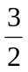 2、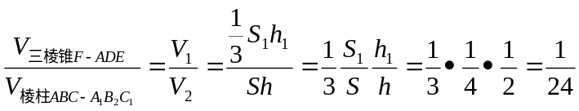
3、6 4、 5、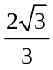 6、3：2 7、② 8、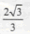 9、 10、

二、解答题
1、（1）∵D,E,分别为PC,AC,的中点
∴DE∥PA
又∵DE 平面PAC，PA 平面PAC
∴直线PA∥平面DEF
（2）∵E,F分别为棱AC,AB的中点，且
BC=8，由中位线知EF=4
∵D,E,分别为PC,AC,的中点，且PA=6，由中位线知DE=3，又∵DF=5
∴DF²=EF²+DE²=25，∴DE⊥EF，又∵DE∥PA，∴PA⊥EF，又∵PA⊥AC，又∵AC 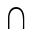 EF=E，AC 平面ABC，EF 平面ABC，∴PA⊥平面ABC，∴DE⊥平面ABC，∵DE 平面BDE，∴平面BDE⊥平面ABC
2、证明：（1）∵，∴F分别是SB的中点
∵E．F分别是SA．SB的中点 ∴EF∥AB
又∵EF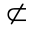平面ABC, AB平面ABC ∴EF∥平面ABC
同理：FG∥平面ABC
又∵EF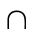FG=F, EF．FG平面ABC∴平面平面
（2）∵平面平面
平面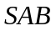平面=BC
AF平面SAB AF⊥SB
∴AF⊥平面SBC 又∵BC平面SBC ∴AF⊥BC
又∵, ABAF=A, AB．AF平面SAB ∴BC⊥平面SAB又∵SA平面SAB∴BC⊥SA
3、证明：（1）∵是直三棱柱，∴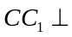平面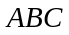。
又∵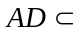平面，∴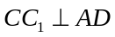。
又∵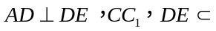平面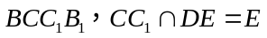，∴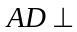平面。
又∵平面，∴平面平面。
（2）∵，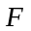为的中点，∴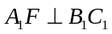。
又∵平面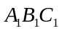，且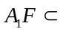平面，∴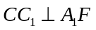。
又∵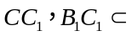平面，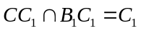，∴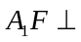平面。
由（1）知，平面，∴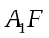∥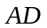。
又∵平面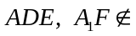平面，∴直线平面
4、解：（1）以D为原点，DA为x轴，DC为y轴，DD₁为z轴，建立如图所示的空间直角坐标系．
由题设，知B(2，3，0)，A₁(2，0，5)，C(0，3，0)，C₁(0，3，5)．
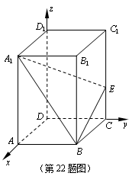
因为CE＝λCC1，所以E(0，3，5λ)．
从而EB＝(2，0，－5λ)，EA1＝(2，－3，5－5λ)．…… 2分
当∠BEA₁为钝角时，cos∠BEA₁＜0，
所以EB·EA1＜0，即2×2－5λ(5－5λ)＜0，
解得＜λ＜．
即实数λ的取值范围是(，)． …………………………………… 5分
（2）当λ＝时，EB＝(2，0，－2)，EA1＝(2，－3，3)．
设平面BEA₁的一个法向量为n₁＝(x，y，z)，
由 得
取x＝1，得y＝，z＝1，
所以平面BEA₁的一个法向量为n₁＝(1，，1)． ………………………………… 7分
易知，平面BA₁B₁的一个法向量为n₂＝(1，0，0)．
因为cos< n₁，n₂>＝＝＝，
从而|cosθ|＝． …………………………………… 10分
5、（1）证明:∵为矩形，∴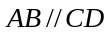． ………………………………………………2分
又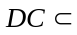面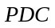，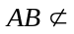面，……………………………………………………4分
∴面． ……………………………………………………………………7分
（2）证明: ∵为矩形, ∴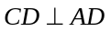, ……………………………………………9分
又PACD,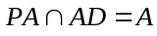， 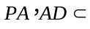平面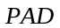,
∴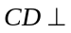平面． …………………………………………………………………11分
又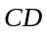面,∴面面 ． ………………………………………14分
6、证明：连接AC，BD交于点O，以OA为x轴正方向，以OB为y轴正方向，OP为z轴建立空间直角坐标系．
因为PA＝AB＝，则A(1，0，0)，B(0，1，0)，D(0，－1，0)，P(0，0，1)．
（1）由BN＝BD，得N(0，，0)，由PM＝PA，得M(，0，)，
所以MN＝(－，，－)，AD＝(－1，－1，0)．
因为MN·AD＝0．所以MN⊥AD． ………………………………………4分
（2）因为M在PA上，可设PM＝λPA，得M(λ，0，1－λ)．
所以BM＝(λ，－1，1－λ)，BD＝(0，－2，0)．
设平面MBD的法向量n＝(x，y，z)，
由得
其中一组解为x＝λ－1，y＝0，z＝λ，所以可取n＝(λ－1，0，λ)．………………………8分
因为平面ABD的法向量为OP＝(0，0，1)，
所以cos＝||，即＝，解得λ＝，
从而M(，0，)，N(0，，0)，
所以MN＝＝． ……………………………10分
7、【证】（1）因为四边形ABCD是矩形，所以AB∥CD，
因为平面CDEF，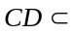平面CDEF，
所以AB∥平面CDEF．……………………… 4分
因为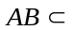平面ABFE，平面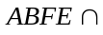平面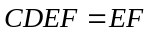，
所以AB∥EF． …………………………… 7分
（2）因为DE⊥平面ABCD，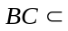平面ABCD，
所以DE⊥BC． …………………………… 9分
因为BC⊥CD，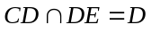，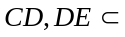平面CDEF，
所以BC⊥平面CDEF． …………………………… 12分
因为BC平面BCF，平面BCF⊥平面CDEF． …………………………… 14分
8、
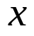
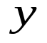
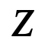
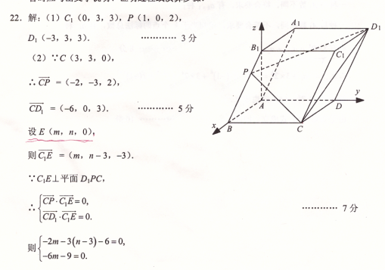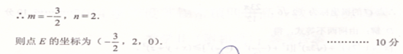
（第22题图）
A
B
C
A₁
B₁
C₁
9、如图，以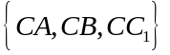为正交基底，建立空间直角坐标系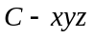．
则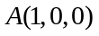，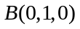，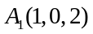，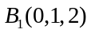，所以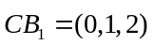，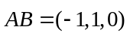，
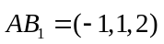，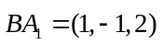．
（1）因为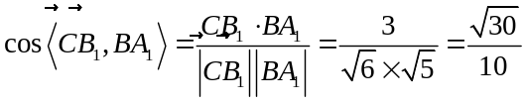，
所以异面直线与夹角的余弦值为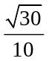．
…………………………4分
（2）设平面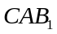的法向量为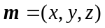，
则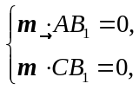 即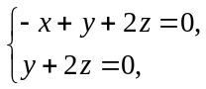
取平面的一个法向量为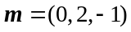；
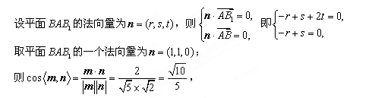
所以二面角平面角的余弦值为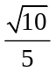． …………………………10分
10、证：（1）设AC∩BD＝O，连结OE．
因为ABCD为矩形，所以O是AC的中点．
因为E是PC中点，所以OE∥AP． ………………………………4分
因为AP平面BDE，OE\s\up1()平面BDE，
所以AP∥平面BDE． …………………………6分
（2）因为平面PAB⊥平面ABCD，BC⊥AB，平面PAB∩平面ABCD＝AB，
所以BC⊥平面PAB． ………………………8分
因为AP\s\up1()平面PAB，所以BC⊥PA．
因为PB⊥PA，BC∩PB＝B，BC，PB\s\up1()平面PBC，
所以PA⊥平面PBC． …………………………12分
因为BE\s\up1()平面PBC，所以PA⊥BE．
因为BP＝PC，且E为PC中点，所以BE⊥PC．
因为PA∩PC＝P，PA，PC\s\up1()平面PAC，
所以BE⊥平面PAC． ……………………………14分

